ПРОГРАММА ПРАЗДНОВАНИЯ 90-ЛЕТНЕГО ЮБИЛЕЯ СУЛЕЙМАН-СТАЛЬСКОГО РАЙОН

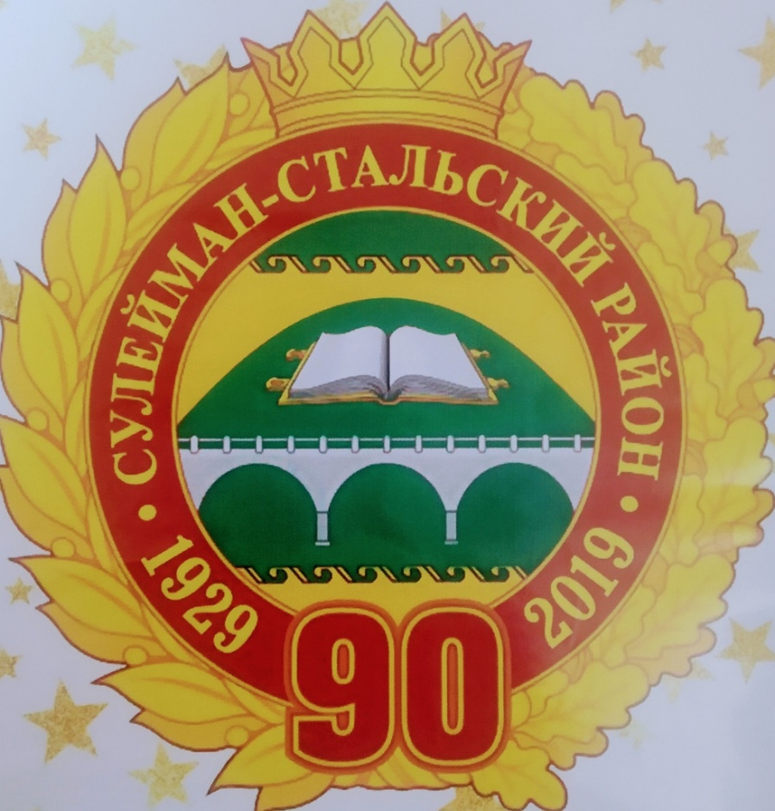
Дата проведения: 19 октября 2019 г.
Место проведения: с. Касумкент
10.30-10.50. Прием гостей у администрации района с. Касумкент, ул. Ленина
11.00. Возложение цветов к памятнику русским специалистам в с. Касумкент, ул. Ленина.
11. 10. Возложение цветов к памятнику Сулейману Стальскому в сквере им. С.Стальского у центральной площади с. Касумкент.
11.00-12.00. Обход выставок и мастер-классов:
1) народных умельцев (ковроткачество, гончарное дело, вышивка);
2) фотовыставок учреждений культуры, школ искусства;
3) демонстративных павильонов продукции местных производителей;
4) 16-ти поселенческих майданов с выставками блюд национальной кухни, старинных предметов хозяйствования и быта.
12.00-13.00. Торжественная часть.
Выступления, награждение людей, внесших вклад в развитие района.
13.00-14.00. Концертная программа.
14.00. Праздничный обед.
14.00. Дискотека «Лезгинский дем».
16.30. Проводы гостей.
18.00. Праздничный фейерверк.

